**Aplikasi Sistem Seleksi Pelamar Kerja**

**Laporan Tugas Akhir**

**TA Capstone**

Nama  
Nim



Program Studi S1 Informatika – Fakultas Informatika

Universitas Telkom

Jalan Telekomunikasi Terusan Buah Batu, Bandung

Indonesia

**< 2020>**

# **LAPORAN HASIL**

Jelaskan *deliverables* yang sudah dihasilkan dari tugas akhir pengerjaan. *Deliverables* dapat berupa sistem yang dihasilkan, baik berupa perangkat keras maupun lunak. Apabila terdapat lebih dari satu *deliverables* pisahkan penjelasan tiap *deliverables* menggunakan sub-bab seperti contoh di bawah ini.

## **<Delivariables function requirements>**

* + 1. **Login**

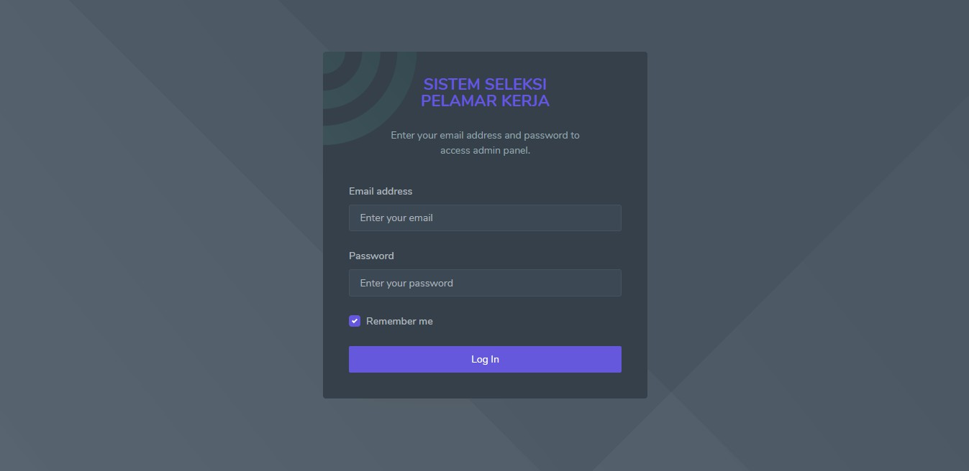

|  |  |
| --- | --- |
| **Deskripsi** | admin mengakses aplikasi sistem pelamar kerja dan masuk ke halaman dashboard dari aplikasi Sistem Seleksi Pelamar Kerja. |
| **Trigger** | Ketika admin menginputkan username dan password, lalu menekan button login |
| **Input** | Menginputkan Email pada Email adress, dan menginputkan password yang berupa gabungan String dan Integer |
| **Output** | Admin Berhasil login dan aplikasi menampilkan halaman dashboard. |

* + 1. **Upload Audio file**

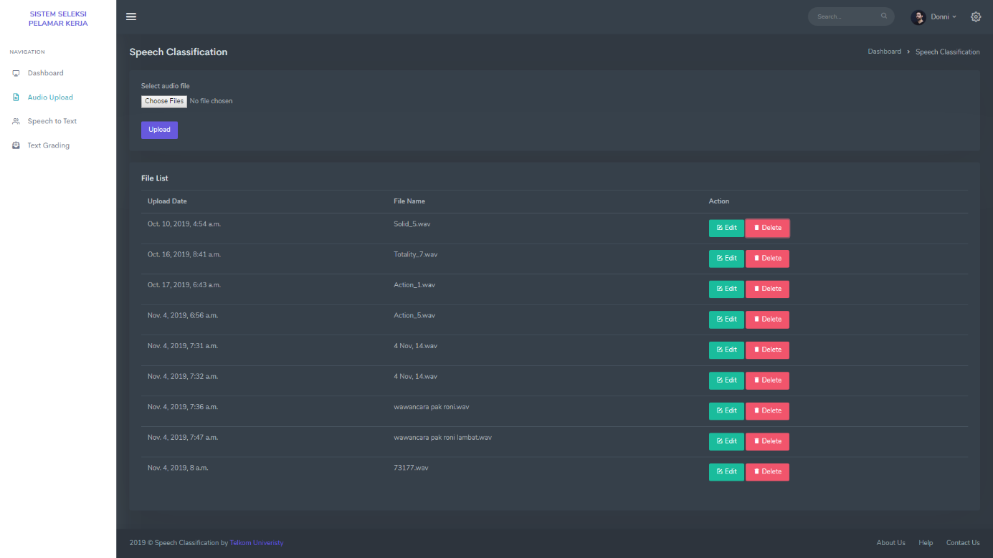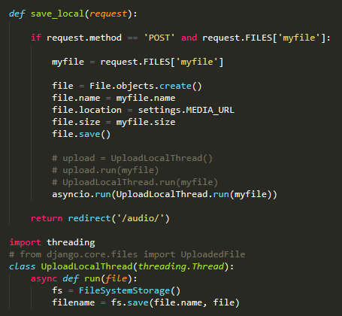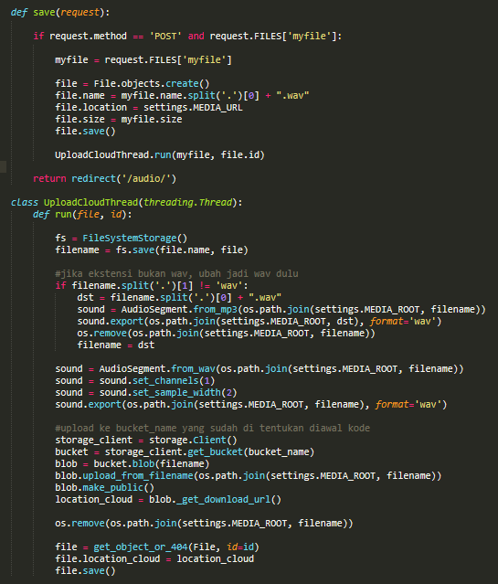

|  |  |
| --- | --- |
| **Deskripsi** | Admin melakukan upload audio file dan sistem akan menyimpan file audio ke dalam Cloud. |
| **Trigger** | Ketika admin menginputkan audio file hasil rekaman wawancara dan menekan buttom upload |
| **Input** | Inputan berupa audio file. |
| **Output** | Audio file berhasil di simpan dalam Cloud |

* + 1. **Edit Audio File**

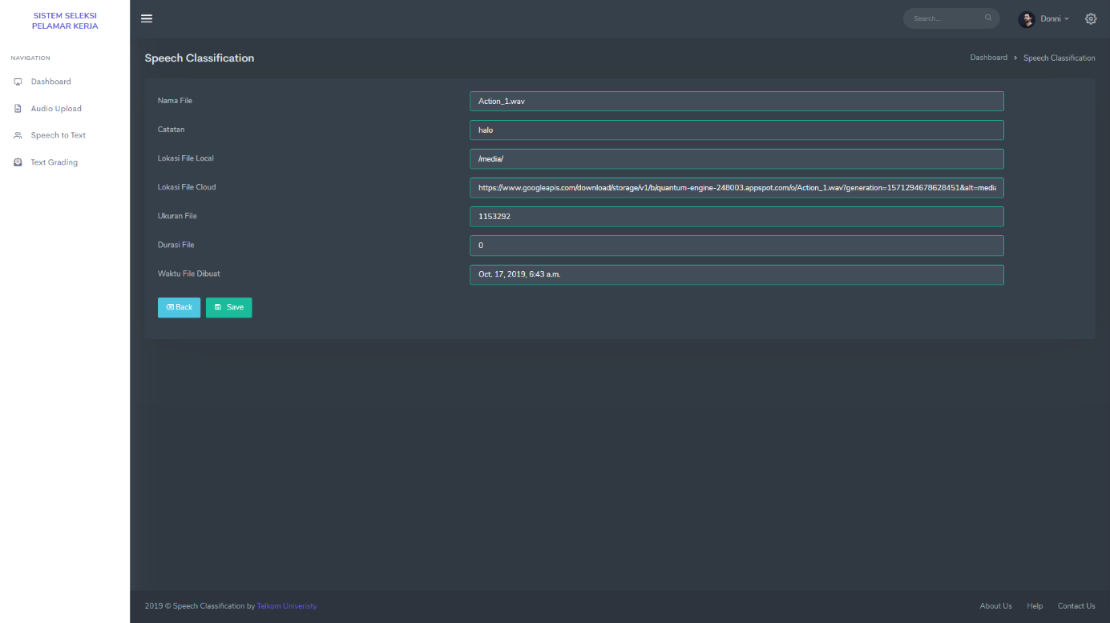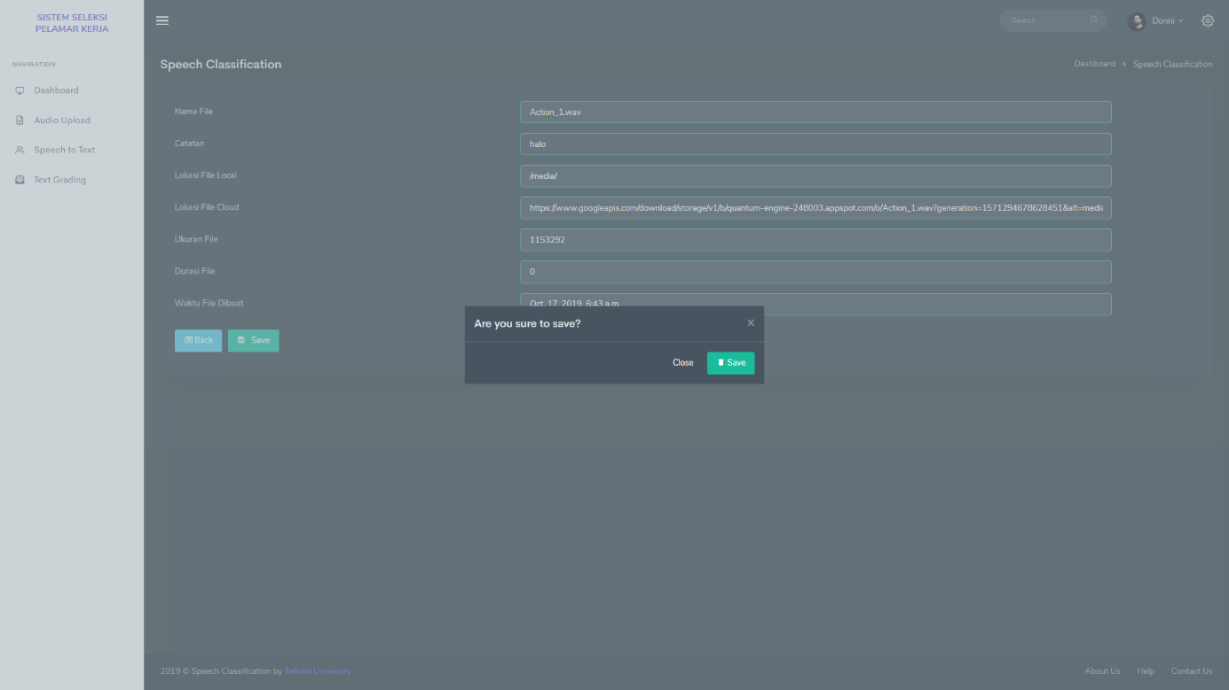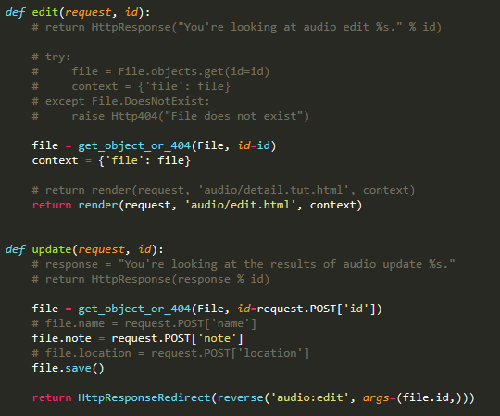

|  |  |
| --- | --- |
| **Deskripsi** | Admin mengubah atribut audio file yang akan disimpan kedalam system. Edit audio sendiri berguna apabila terjadi kesalahan saat menginputkan nama audio file |
| **Trigger** | Ketika admin menekan tombol edit pada upload audio page, dan merubah nama file sesuai yang diinginkan admin ,kemudian menyimpan perubahan dengan tombol save. |
| **Input** | Perubahan atribut file |
| **Output** | Menampilkan pop up berhasil, dan kembali ke audio upload page |

* + 1. **Delete Audio File**

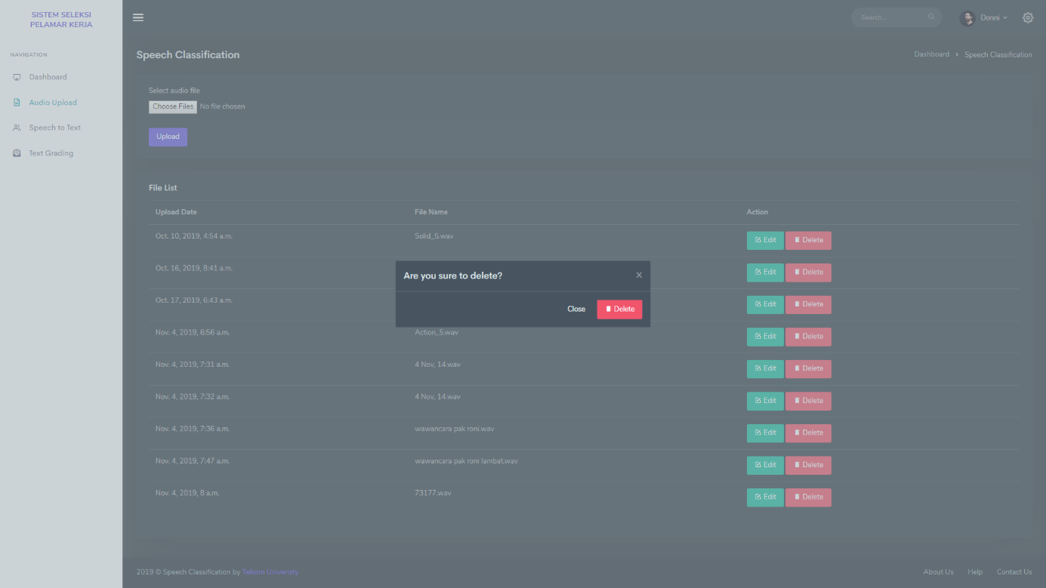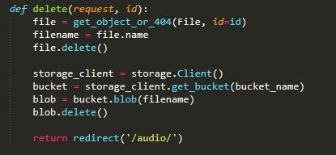

|  |  |
| --- | --- |
| **Deskripsi** | Admin menghapus audio file yang disimpan didalam system. Delete audio file pun berguna apabila terjadinya salah input audio file. |
| **Trigger** | Ketika admin menekan tombol delete pada kolom audio yg ingin di hapus |
| **Input** | - |
| **Output** | Audio file berhasil didelete dari cloud dan Menampilkan popup berhasil delete. |

* + 1. **Speech to text (Transcribe)**

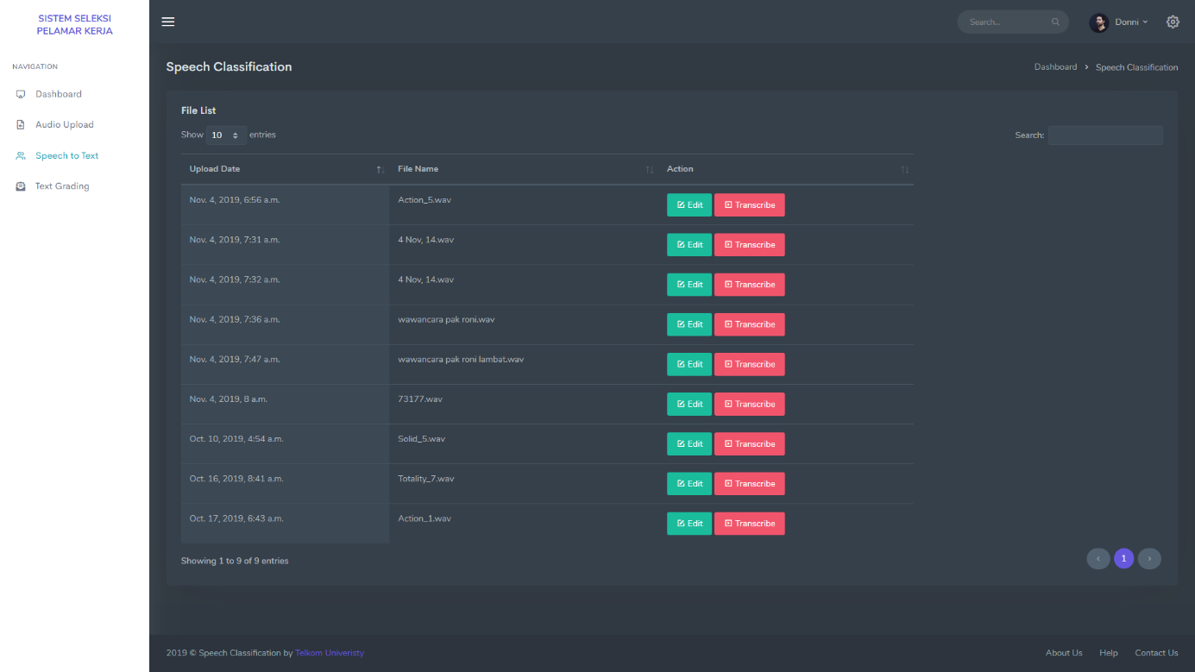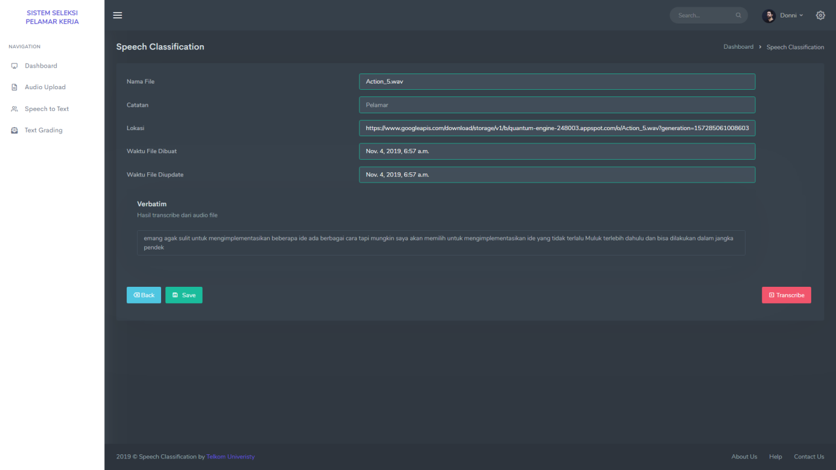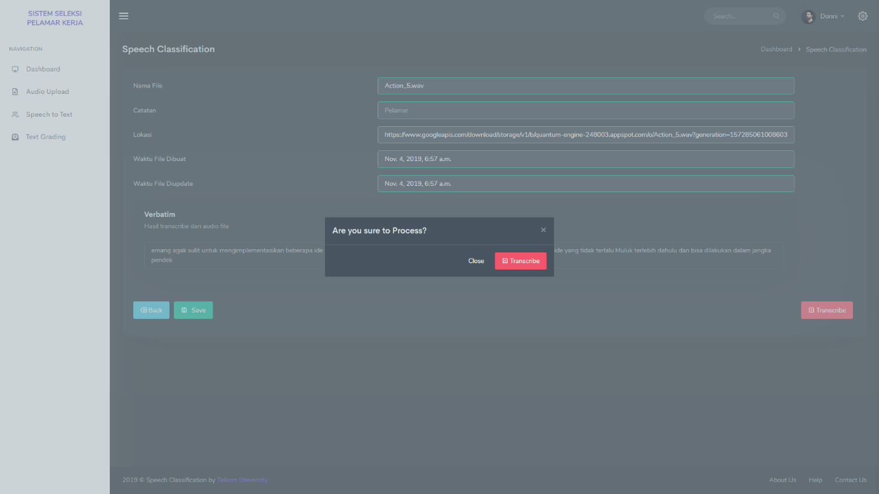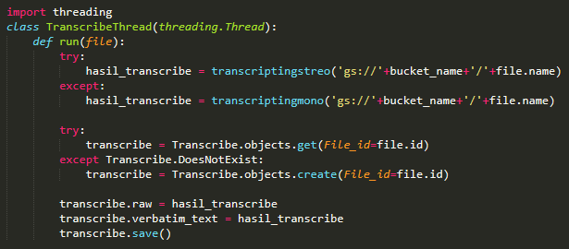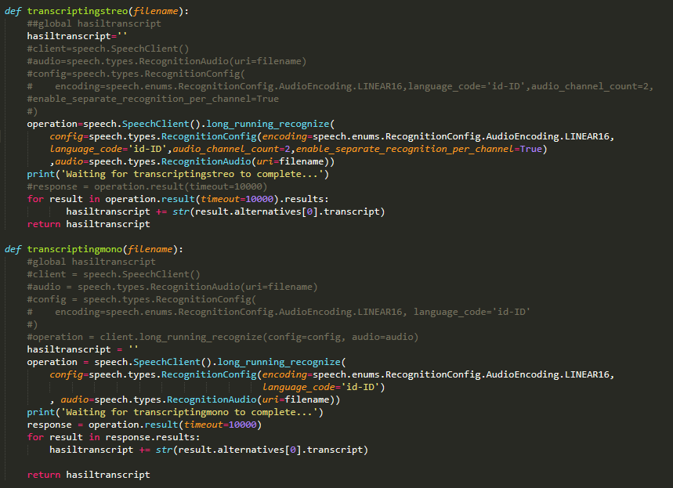

|  |  |
| --- | --- |
| **Deskripsi** | admin melakukan pemrosesan untuk mengkonversi audio menjadi text. |
| **Trigger** | Ketika admin menekan tombol transcribe pada fitur *speech to text* sesuai dengan nama audio file |
| **Input** | - |
| **Output** | System mampu Mengkonversi audio menjadi text. |

* + 1. **Edit Text Hasil Transcribe**

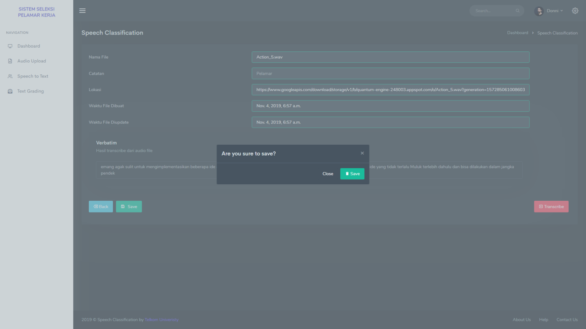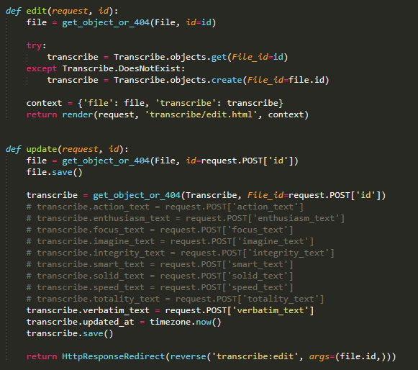

|  |  |
| --- | --- |
| **Deskripsi** | Admin melakukan perubahan terhadap Text yang ada. Edit text berguna apabila |
| **Trigger** | Ketika admin menekan tombol Edit text pada page Transcribe dan menekan tombol save setelah melakukan Transcribe pada page edit. |
| **Input** | Inputan berupa String. |
| **Output** | Menampilkan Text yang di edit sebelumnya dan menyimpan kedalam database |

* + 1. **Gradding Text**

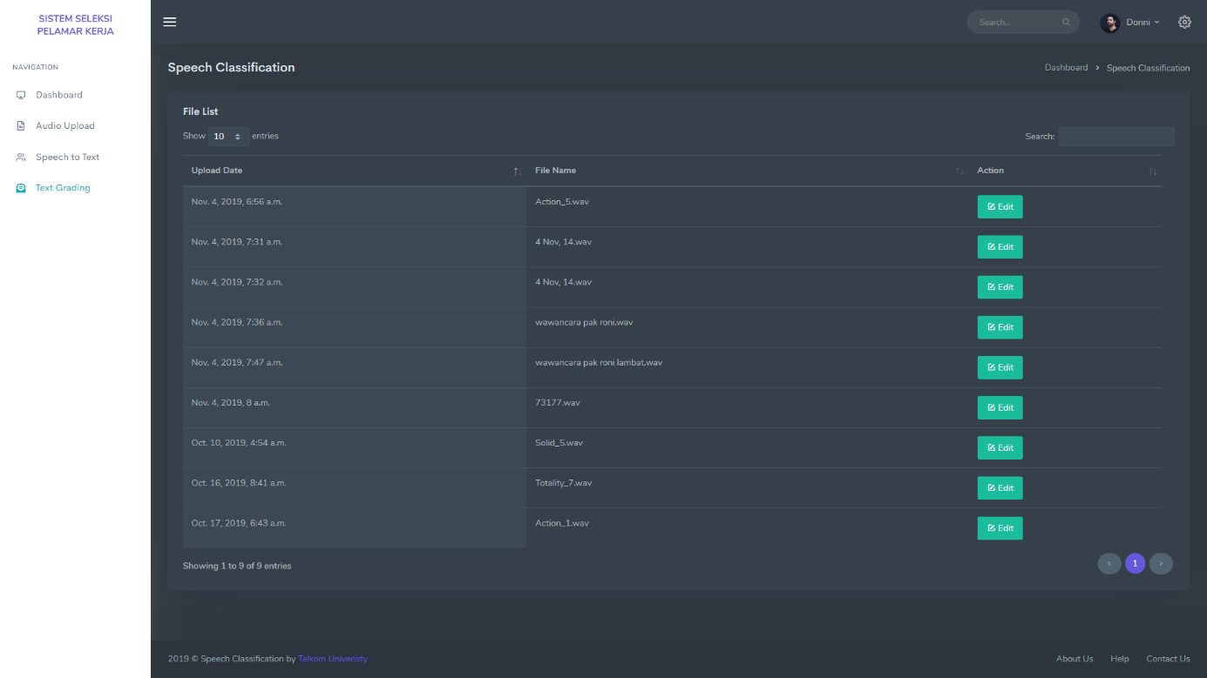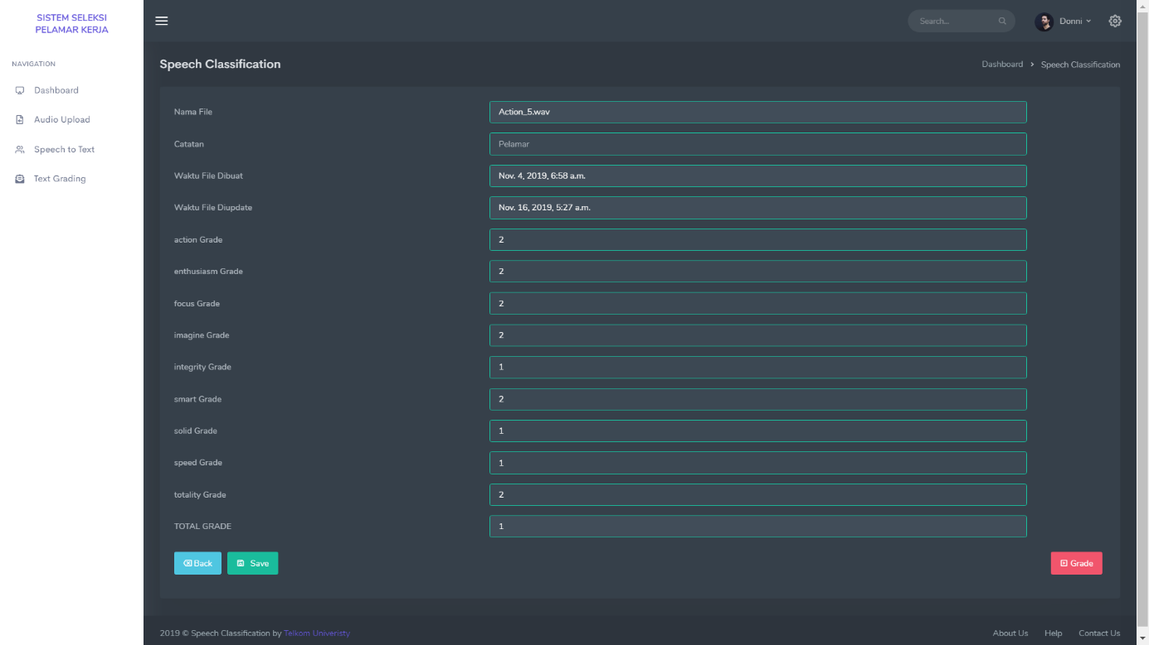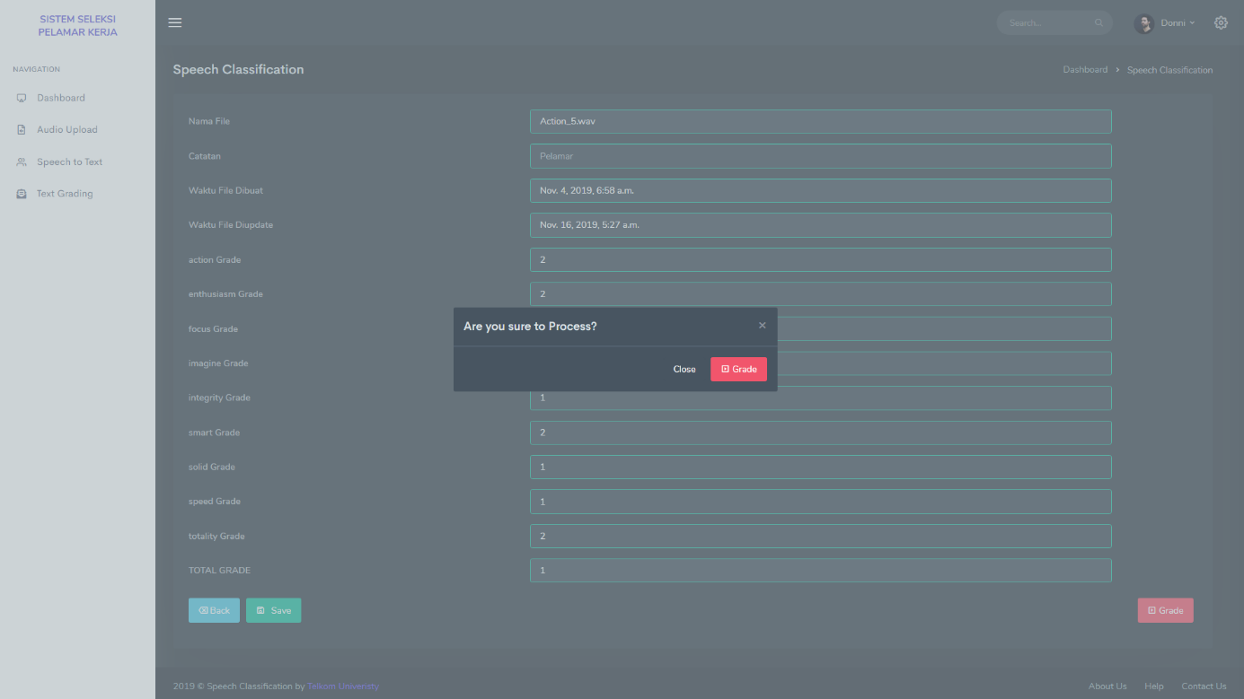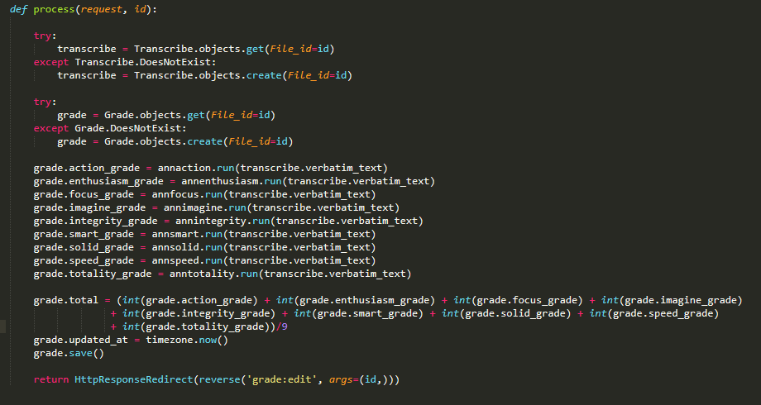

|  |  |
| --- | --- |
| **Deskripsi** | System melakukan Gradding terhadap teks. Yang berguna untuk menentukan hasil score wawancara terhadap pelamar kerja |
| **Trigger** | Ketika admin menekan tombol grade dan menekan tombol save setelah adanya gradding |
| **Input** | File teks |
| **Output** | Menampilkan score terhadap teks yang sudah di nilai dan menyimpan kedalam database. |

* + 1. **Edit Score Gradding**

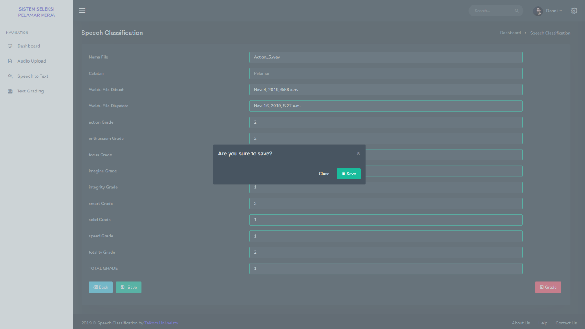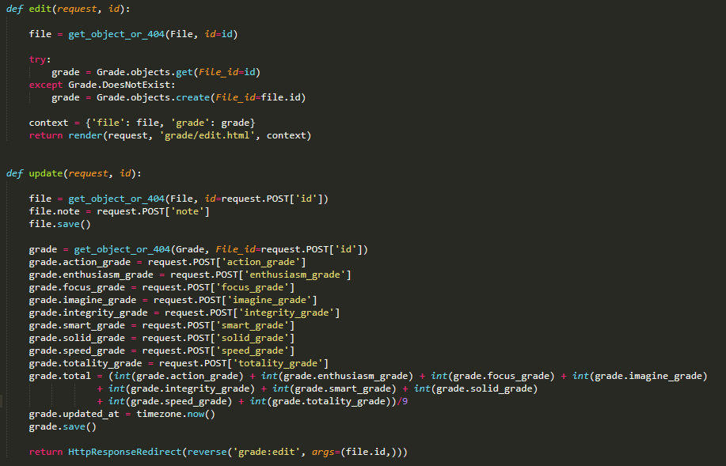

|  |  |
| --- | --- |
| **Deskripsi** | Admin melakukan edit nilai pada teks yang telah digrading apabila ada keselahan dalam penilaian teks. |
| **Trigger** | Ketika admin menekan button edit pada page teks grading |
| **Input** | Integer |
| **Output** | Sistem akan memperbaharui score dan menyimpan ke dalam database |

* + 1. On Fly Record

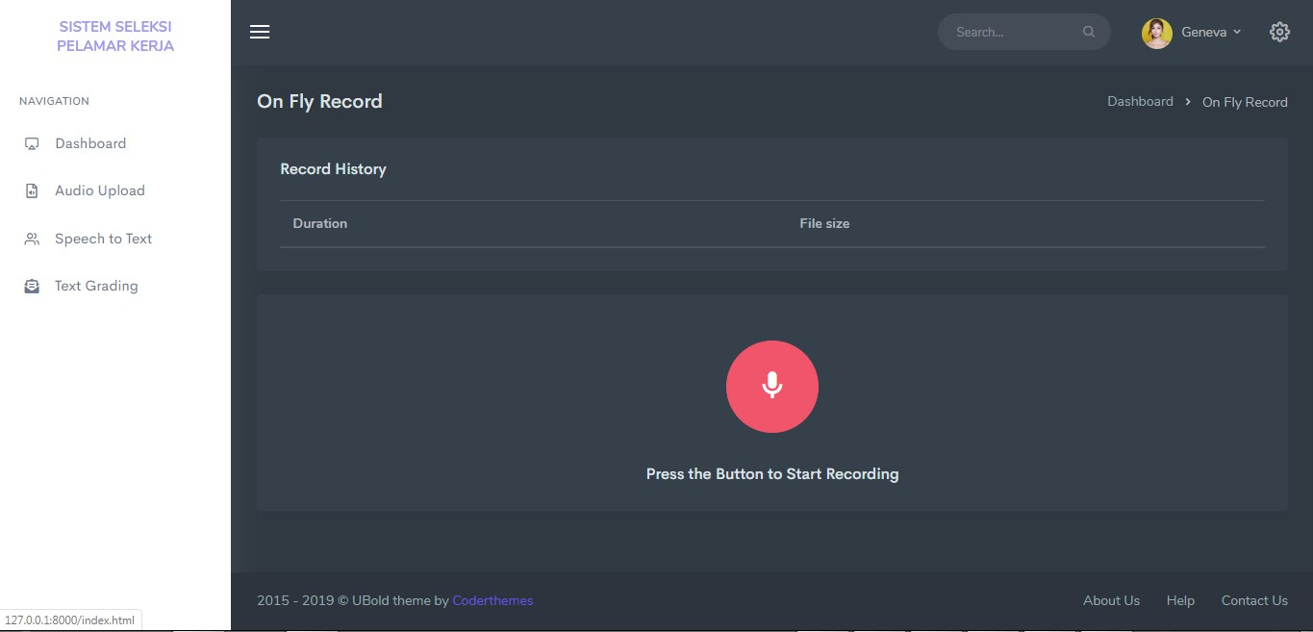

|  |  |
| --- | --- |
| **Deskripsi** | Admin dapat melakukan rekaman wawancara secara langsung. |
| **Trigger** | Ketika admin menekan button start recording. |
| **Input** | audio |
| **Output** | Sistem akan menyimpan hasil record. |

* + 1. Upload audio Pewawancara
  1. **<Nama *deliverables* 2>**

Deskripsikan *deliverable* yang sudah dihasilkan pada bagian ini. Jelaskan bagaimana *deliverable* dapat digunakan beserta manfaatnya bagi pengguna.

# **LAPORAN PELAKSANAAN**

## **Laporan Kegiatan**

Laporkan *timeline* realisasi dari setiap kegiatan yang sudah dijabarkan pada dokumen F100 berdasarkan urutan pengerjaan. Tuliskan tanggal setiap kegiatan dimulai dan berakhir. Penyajian dilakukan menggunakan tabel seperti contoh pada tabel 1.

Tabel 1. *Timeline* Pelaksanaan Kegiatan

|  |  |  |  |
| --- | --- | --- | --- |
| **No** | **Nama Kegiatan** | **Tanggal Mulai** | **Tanggal Selesai** |
| 1 | Pengujian sensor | 16 Januari 2020 | 18 Januari 2020 |
| 2 | Instalasi sensor pada sungai ABC | 19 Januari 2020 | 19 Januari 2020 |
| … | … | … | … |
| 3 | Pengujian sistem keseluruhan | 23 Maret 2020 | 24 Maret 2020 |

## **Laporan Keuangan**

Laporkan setiap pengeluaran yang dilakukan pada pelaksanaan tugas akhir. Tuliskan tanggal setiap pengeluaran dilakukan. Penyajian dilakukan menggunakan tabel seperti contoh pada tabel 1.

Tabel 2. *Timeline* Pelaksanaan Kegiatan

|  |  |  |  |
| --- | --- | --- | --- |
| **No** | **Nama Pengeluaran** | **Tanggal** | **Jumlah** |
| 1 | Pembelian IP | 16 Januari 2020 | Rp. 50.000, 00 |
| 2 | … | 19 Januari 2020 | Rp. 200.000,00 |
| … | … | … | … |
| 3 | Pembayaran honor untuk *expert.* | 23 Maret 2020 | Rp. 350.000,00 |
| Total Pengeluaran | | | Rp. 600.000,00 |

# ***Lesson Learned***

Bagian *lesson learned* menjelaskan apa saja yang sudah dipelajari dari pengalaman selama pelaksanaan tugas akhir. *Lesson learned* bermanfaat sebagai rekomendasi dan saran bagi pengembangan berikutnya yang terkait dengan topik TA *capstone* yang sudah dilakukan. *Lesson learned* mencangkup tetapi tidak terbatas pada hal-hal sebagai berikut:

* Perbaikan pemilihan metode.
* Perbaikan proses pengembangan.
* Pengembangan lebih lanjut dengan perluasan *scope*.

## **<*Lesson Learned 1>***

Deskripsikan *lesson learned* yang didapatkan beserta sumber *lesson learned* tersebut diangkat. Sebagai contoh, apabila *lesson learned* berupa perlunya penerapan metode yang lebih baik jelaskan keuntungan dan kekurangan metode yang sudah diterapkan. Apabila ditemukan solusi yang lebih baik selama pengerjaan TA *capstone* maka solusi tersebut dapat dijelaskan juga disini.

## **<*Lesson Learned 2>***

Deskripsikan *lesson learned* yang didapatkan beserta sumber *lesson learned* tersebut diangkat. Sebagai contoh, apabila *lesson learned* berupa perlunya penerapan metode yang lebih baik jelaskan keuntungan dan kekurangan metode yang sudah diterapkan. Apabila ditemukan solusi yang lebih baik selama pengerjaan TA *capstone* maka solusi tersebut dapat dijelaskan juga disini.